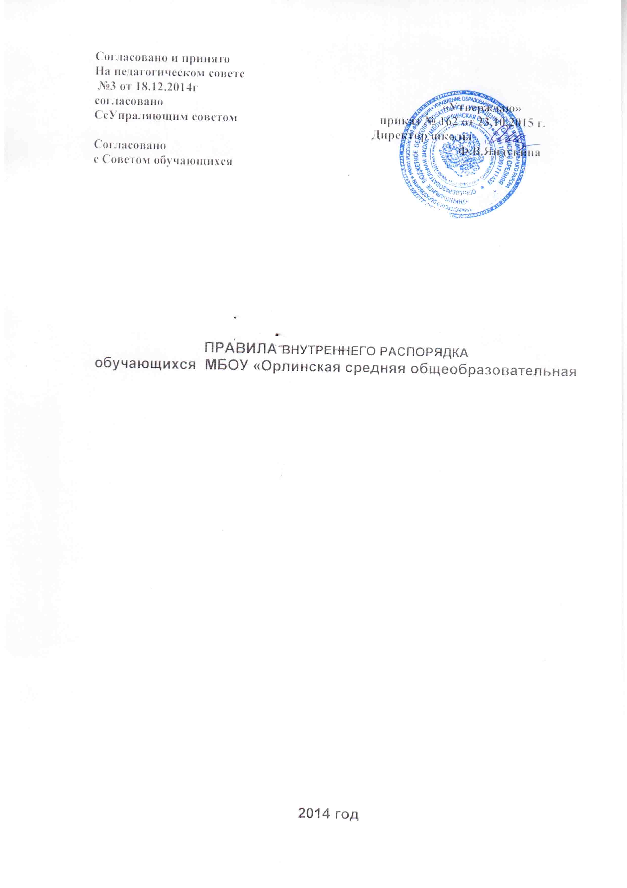

**1. Общие положения.**

1.1. Данные правила разработаны соответствии:

- с Ф.З. «Об образовании в РФ» № 273 –ФЗ от 29.12.2012 г, ст.2, ч.16;ст. 34; ст.35;ст. 41;ст.43.

- с Письмом Министерства образования и науки РФ №02-206 от 08.04.2014. «О направлении методических рекомендаций по организации и проведении государственной итоговой аттестации по образовательным программам основного общего и среднего образования для лиц с ограниченными возможностями здоровья»

- с Приказом Министерства образования и науки Пермского края №СЭД-26-01-04-627 от 18.07.2014. «Об утверждении Порядка регламентации и оформления отношений государственной и муниципальной образовательной организации и родителей(законных представителей) обучающихся, нуждающихся в длительном лечении, а также детей-инвалидов в части организации обучения на дому»

**2. Основные права обучающихся**

Обучающимся предоставляются академические права на:

2.1. Выбор организации, осуществляющей образовательную деятельность, формы получения образования и формы обучения после получения основного общего образования или после достижения восемнадцати лет.

2.2. Предоставление условий для обучения с учетом особенностей их психо-физического развития и состояния здоровья, в том числе получение социально-педагогической и психологической помощи, бесплатной психолого-медико-педагогической коррекции.

2.3. Выбор факультативных(необязательных для данного уровня образования, профессии, специальности или направления подготовки) и элективных ( избираемых в обязательном порядке) учебных предметов, курсов, дисциплин (модулей) из перечня, предлагаемого организацией, осуществляющей образовательную деятельность (после получения основного общего образования).

2.4. Освоение наряду с учебными предметами, курсами, дисциплинами (модулями) по осваиваемой образовательной программе любых других учебных предметов, курсов, дисциплин (модулей), преподаваемых в организации, осуществляющей образовательную деятельность, в установленном ею порядке.

2.5. Уважение человеческого достоинства, защиту от всех форм физического и психического насилия, оскорбления личности, охрану жизни и здоровья.

2.6. Свободу совести, информации, свободное выражение собственных взглядов и убеждений.

2.7. Каникулы – плановые перерывы при получение образования для отдыха и иных социальных целей в соответствии с законодательством об образовании и календарным учебным графиком.

2.8. Участие в управлении образовательной организацией в порядке, установленном ее уставом.

2.9. Ознакомление со свидетельством о государственном регистрации, с уставом, с лицензией на осуществление образовательной деятельности, со свидетельством о государственной аккредитации, с учебной документацией, другими документами, регламентирующими организацию и осуществлении образовательной деятельности в образовательной организации.

2.10. Бесплатное пользование библиотечно-информационными ресурсами, учебной, производственной, научной базой образовательной организации.

2.11. Пользование в порядке, установленном локальными нормативными актами, лечебно-оздоровительной инфраструктурой, объектами культуры и объектами спорта образовательной организации.

2.12. Развитие своих творческих способностей и интересов, включая участие в конкурсах, олимпиадах, выставках, смотрах, физкультурных мероприятиях, спортивных мероприятиях, в том числе в официальных спортивных соревнованиях, и других массовых мероприятиях.

2.13. Участие в соответствии с законодательством Российской Федерации в научно-исследовательской, научно-технической, экспериментальной и инновационной деятельности, осуществляемой образовательной организацией, под руководством научно-педагогических работников образовательной организации высшего образования и (или) научных работников научных организаций.

2.14. Поощрение за успехи в учебной, физкультурной, спортивной, общественной, научной, научно-технической, творческой, экспериментальной деятельности.

2.15. Обеспечение питанием в случаях и порядке, которые установлены федеральными законами, законами субъектов Российской Федерации.

2.16. Транспортное обеспечение в соответствии со статьей 40 настоящего Федерального закона.

2.17. Посещение по своему выбору мероприятий, которые проводят в организации, осуществляющей образовательную деятельность, и не предусмотрены учебным планом, в порядке, установленном локальными и нормативными актами. Привлечение обучающихся без их согласия и несовершеннолетних обучающихся без согласия их родителей (законных представителей) к труду, не предусмотренному образовательной программой, запрещается.

2.18. Пользование учебниками и учебными пособиями, средствами обучения и воспитания в соответствии со статьей 35 настоящего Федерального закона.

2.19. Охрану здоровья в соответствии со статьей 41 настоящего Федерального закона.

**3. Основные права обучающихся**

**с ограниченными возможностями здоровья, детей-инвалидов**

3.1. В соответствии с частью 16 статьи 2 ФЗ «Об образовании в РФ» от 29.12.2012 к лицам с ограниченными возможностями здоровья (далее ОВЗ) относятся лица, имеющие недостатки в физическом и (или) психологическом развитии, подтверждённые психолого-медико-педагогической комиссией и препятствующие получению образования без создания специальных условий.

3.2. Обучающихся с ограниченными возможностями здоровья, дети-инвалиды имеют право на специальные условия для получения образования, воспитания и развития:

- использование специальных образовательных программ и методов обучения и воспитания;

- использование специальных учебников, учебных пособий и дидактических материалов;

- использование специальных технических средств обучения коллективного и индивидуального пользования;

- предоставление услуг ассистента, оказывающего обучающимся необходимую техническую помощь;

- проведение групповых и индивидуальных коррекционных занятий;

- обеспечение доступа в здание образовательной организации;

- обеспечение бесплатными учебниками, учебными пособиями.

3.3. Проведение государственной итоговой аттестации по образовательным программам основного общего и среднего общего образования в форме основного государственного экзамена и единого государственного экзамена для лиц с ОВЗ осуществляется согласно методическим рекомендациям, изложенных в Приложении №1 к письму Рособрнадзора №2-206 от 08.04.2014.

3.4. Меры дисциплинарного взыскания к обучающимся с ограниченными возможностями здоровья не применяются

**4. Организация обучения на дому обучающихся с ограниченными** **возможностями здоровья, детей-инвалидов.**

4.1. Основанием для организации обучения на дому является медицинское заключение и письменное заявление родителей (законных представителей) обучающегося.

4.2. Обучение на дому осуществляет образовательная организация, в которую обучающийся зачислен в соответствии с правилами приема в образовательной организации.

4.3. При формировании индивидуального учебного плана обучающегося образовательной организации необходимо руководствоваться федеральными государственными образовательными стандартами общего образования и другими нормативными правовыми актами Российской Федерации с учетом индивидуальных образовательных потребностей обучающегося.

4.4. При определении учебной нагрузки обучающегося образовательной организации необходимо руководствоваться соответствующими нормативными правовыми актами Российской Федерации в сфере образования, а также уровнем психофизических возможностей, состоянием здоровья обучающегося, рекомендациями лечащего врача. Ежедневная учебная нагрузка на одного обучающегося не должна превышать 3-3,5 учебных часа. Распределение часов по учебным предметам осуществляется образовательной организацией с учетом психофизических возможностей и индивидуальных потребностей ребенка.

4.5 При отсутствии медицинских противопоказаний для работы с компьютером, с согласия родителей (законных представителей) обучающихся, обучение на дому может быть организовано с использованием дистанционных образовательных технологий.

4.6. Обучающимся в образовательной организации на время получения образования бесплатно предоставляется:

- учебники, учебные пособия, учебно-методические материалы, средства обучения и воспитания;

- услуги специалистов из числа педагогических работников образовательной организации в соответствии с индивидуальным учебным планом и расписанием занятий.

4.7 Образовательная организация осуществляет психолого-педагогические консультирование родителей (законных представителей обучающегося.

4.8. Промежуточная итоговая аттестация обучающихся, нуждающихся в длительном лечении, осуществляется образовательной организацией в соответствии с нормативными правовыми актами Российской Федерации в сфере образования, локальным нормативным актом образовательной организации.

4.9. Обучающиеся могут принимать участие во внеклассных мероприятиях и занятиях в системе дополнительного образования при наличии рекомендаций лечащего врача.

**5. Обязанности и ответственность обучающихся**

5.1. Добросовестно осваивать образовательную программу, выполнять индивидуальный учебный план, в том числе посещать предусмотренные учебным планом или индивидуальным учебным планом учебные занятия, осуществлять самостоятельную подготовку к занятиям, выполнять задания, данные педагогическими работниками в рамках образовательной программы.

5.2. Выполнять требования устава организации, осуществляющей образовательную деятельность, правил внутреннего распорядка и иных локальных нормативных актов по вопросам организации и осуществления образовательной деятельности.

5.3. Заботиться об сохранении о об укреплении своего здоровья, стремиться к нравственному, духовному и физическому развитию и самосовершенствованию.

5.4. Уважать честь и достоинство других обучающихся и работников организации, осуществляющей образовательную деятельность, не создавать препятствий для получения образования другими учащимися.

5.5. Бережно относиться к имуществу организации, осуществляющей образовательную деятельность.

5.6. Дисциплина в организации, осуществляющей образовательную деятельность, поддерживается на основе уважения человеческого достоинства обучающихся, педагогических работников. Применение физического (или) психического насилия по отношению к обучающимся не допускается.

5.7. За неисполнение или нарушение устава организации, осуществляющей образовательную деятельность, правил внутреннего распорядка, и иных локальных нормативных актов по вопросам организации и осуществления образовательной деятельности к обучающимся могут быть применены меры дисциплинарного взыскания – замечание, выговор, отчисление из организации, осуществляющей образовательную деятельность.

5.8. Не допускается применение мер дисциплинарного взыскания к обучающимся во время болезни, каникул.

**6. Внешний вид обучающихся**

Внешний вид обучающихся должен соответствовать основным требованиям, изложенными в Законе РФ «Об образовании в Российской Федерации» №273-ФЗ от 23.12.2012 г. (п.3, ст.28, ПП.18) , в «Положении о школьной одежде и внешнем виде обучающихся МБОУ «Орлинская СОШ», принятом на педагогическом совете школы (Протокол заседания № 10 от 28.08.2014г. и согласованным с Управляющим Советом (Протокол №4 от 26.08.2014 г.) и Советом обучающихся (Протокол №1от 26.08.2014 г.)

**7. Режим работы школы.**

7.1. Режим работы школы в урочное время предусмотрен «Положением о режиме занятий учащихся МБОУ «Орлинская СОШ», приказ №123-а от 11.07.2013 г.

**7.1.1. Расписание звонков**

1 урок: 8.30- 9.15 (перемена 10 минут)

2 урок: 9.25-10.1 0 (перемена 10 минут)

3 урок: 10.2 0-11.05 (перемена 20 минут)

4 урок: 11.25 -12. 10 (перемена 20 минут)

5 урок: 12.30 -13. 15 (перемена 5 минут)

6 урок: 13.20 -14.05 (перемена 5 минут)

7 урок: 14.1 0-14.55

**7.1.2.График питания в столовой**

После 1 урока с 9.10 по 9.20 – завтрак 1, 2 классы (10 минут)

После 2 урока с 10.00 по 10.10 – завтрак 3, 4 классы (10 минут)

После 3 урока с 10.50 по 11.10 – обед 5, 7а, 7б, 10, 11 классы, учителя (20 минут)

После 4 урока с 11.50 по 12.10 – обед 2, 8, 8, 9 классы, учителя (20 минут)

На 5 уроке с 12.10 по 12.20 – обед 1 класс, (10 минут)

После 5 урока с 12.50 по 12.55 – обед 3, 4 классы, (5 минут)

**7.2.Режим работы школы во внеурочное время**

**7.2.1.Расписание консультаций к ГИА**

**9 класс**

|  |  |  |
| --- | --- | --- |
| Предмет | Учитель | Время |
| Русский язык | Белокурова Г.А.. | Среда, пятница: 8.30 |
| Математика | Зайцева С.Я. | Пятница: 17.00 |

**11 класс**

|  |  |  |
| --- | --- | --- |
| Предмет | Учитель | Время |
| Русский язык | Радостева М.В. | Понедельник: 16.00 |
| Математика | Зайцева С.Я.. | Пятница: 16.00 |
| Химия | Ермачкова Е.Ф. | Среда: 15.00 |
| Биология | Ермачкова Е.Ф. | Четверг: 15.00 |

**7.2.2.Расписание занятий внеурочной деятельности**

|  |  |  |  |
| --- | --- | --- | --- |
| № п/п | Название кружка, классы | Ф.И.О. руководителя | Дни работы |
| 1 | «Музыкальный театр»,  4 класс | Мельникова Т.Н. | Четверг: 14.10-14.55 |
| 2 | «Хор»,  1, 2,3, 4 классы | Мельникова Т.Н. | Пятница: 14.10-14.55 |
| 3 | Вокальный ансамбль «Весёлые нотки»,  3 класс | Мельникова Т.Н. | Среда: 14.10-14.55 |
| 4 | «Мой Пермский край»  (экология),  3 класс | Ермачкова Е.Ф. | Понедельник: 14.10-14.55 |
| 5 | «Оригамист»,  1 класс | Титова О.В. | Среда:13. 20-14. 05 |
| 6 | «Класс ЮИД»,  2, 3, 4 классы | Мельников В.С. | Вторник: 13. 20-14. 05  Четверг: 14.10-14.55 |
| 7 | «Русские подвижные игры»,  3 класс | Бойченко С.И. | Вторник: 14.10-14.55 |
| 8 | «Азбука доброты» (этикет),  4 класс | Ярмолюк Т.А. | Понедельник: 14.10-14.55 |
| 9 | «Я – исследователь»,  4 класс | Ярмолюк Т.А. | Суббота: 9.25-10.10 |
| 10 | «Умники и умницы»,  1 класс | Иванова Е.В. | Понедельник, среда, пятница: 13. 20-14. 05 |
| 11 | Самбо,  1,2,3,4 классы | Казарян А. В. | Вторник: 16.00-17.00  Четверг: 16.00-17.00 |

**7.2.3.Расписание кружков и секций**

|  |  |  |  |
| --- | --- | --- | --- |
| №, п/п | Название кружка | Ф.И.О. руководителя | Дни работы |
| 1 | Экологическое объединение «Сосенка» | Ермачкова Е.Ф. | Понедельник: 14.05-15.05  Вторник: 14.05-15.05  Среда: 14.05-16.05 |
| 2 | Видеостудия «Вдохновение» | Мельников А.Т. | Вторник: 14.00-15.35 |
| 3 | Студия анимации «Весна» | Мельников А.Т. | Среда: 14.00-14-45  Четверг: 14.00-15.35 |
| 4 | «Хор» | Мельникова Т.Н. | Понедельник: 13.20-14.05  Среда: 13.20 -14.05 |
| 5 | «Проект» (5-11 кл.) | Зырянова О.В. | Понедельник: 15.00-17.00  Среда: 15.00-17.00  Пятница: 15.00-17.00 |
| 6 | «Мир чудес» (бисероплетение) | Титова О.В. | Среда: 13.15-15.15 |
| 7 | Ансамбль «Школьные годы» | Мельникова Т.Н. | Вторник: 13.20-14.05 |
| 8 | Республика «ШКИД» | Мельников В.С. | Среда: 14.10-14.55. |
| 9 | Футбол | Ведерников Р.В. | Вторник, 16.00-18.00  Четверг: 16.00-18.00 |
| 10 | Самбо | Казарян А.В. | Вторник: 16.00-18.00  Четверг: 16.00-18.00 |
| 11 | Баскетбол | Бойченко С.И. | Понедельник: 16.00-18.00,  18.00-20.00  Среда: 16.00-18.00,  18.00.-20.00 |
| 12 | Волейбол |  | Пятница:17.00-19.00 |

**7.2.4. Режим работы библиотеки**

|  |  |
| --- | --- |
| Дни недели | Время работы |
| Понедельник | 11.00-15.00 |
| Вторник | 9.00-15.00 |
| Четверг | 9.00-14.00 |
| Пятница | 10.00-13.00 |

**7.2.5. Режим работы кабинета информатики**

|  |  |  |  |  |  |
| --- | --- | --- | --- | --- | --- |
| Время | ПН | ВТ | СР | ЧТ | ПТ |
| 0830 - 1455 | уч. занятия | уч. занятия | уч. занятия | уч. занятия | уч. занятия |
| 1500 - 1600 | Индивидуальные консультации  (физика, биол.) | подготовка к ГИА учащихся 9, 11 классов | Работа педагогов с электрон. документацией | подготовка уч-ся сообщений, докладов, рефератов. Работа в Интернет | Работа педагогов с электрон. документацией |
| 1600 - 1700 |  |  | Подготовка к ЕГЭ с учащимися 10-11кл. |  |  |
| 1700 - 1800 |  |  | Подготовка к ЕГЭ с учащимися 10-11кл. |  |  |

**8. Заключительные положения**

8.1. Настоящие Правила обязательны к исполнению всеми участниками образовательного и воспитательного процесса (обучающиеся, учителя, родители (законные представители), работники школы.).

8.2. Настоящие Правила должны быть доведены до сведения всех обучающихся и вывешены в образовательном учреждении на видном месте для всеобщего ознакомления.